3.6 Evolução da Base de Dados
Secção pronta para inserir antes de “3.7 Ferramentas” no relatório Hexomel

3.6 Evolução da Base de Dados
A base de dados foi uma das partes que mais evoluiu durante o desenvolvimento da Hexomel. Na fase inicial, o projeto podia ser representado por um modelo simples de loja online, centrado em clientes, produtos, categorias e encomendas. Essa primeira visão era útil para começar, mas tornou-se limitada quando o projeto passou a incluir perfis de apicultor, carrinho persistente, pagamentos, workshops, comunidade, chat privado, analytics e conteúdos educativos.
A análise ao código atual mostra que a Hexomel utiliza MySQL através do pacote mysql2/promise, com uma pool de ligações e um wrapper próprio com métodos get, all, run e exec. O ficheiro backend/hexomel_mysql.sql define a estrutura principal, enquanto o backend/server.js acrescenta migrações automáticas para funcionalidades que foram surgindo durante o desenvolvimento. Isto demonstra uma evolução prática: a base de dados não ficou parada no desenho inicial, mas foi sendo adaptada às necessidades reais da aplicação.
No estado analisado, o modelo final contém 28 tabelas identificadas entre o SQL base e as migrações do backend, com 30 relações por chave estrangeira e 152 rotas Express associadas ao funcionamento geral do site. Estes números mostram que a base de dados deixou de suportar apenas uma loja e passou a sustentar uma plataforma completa.
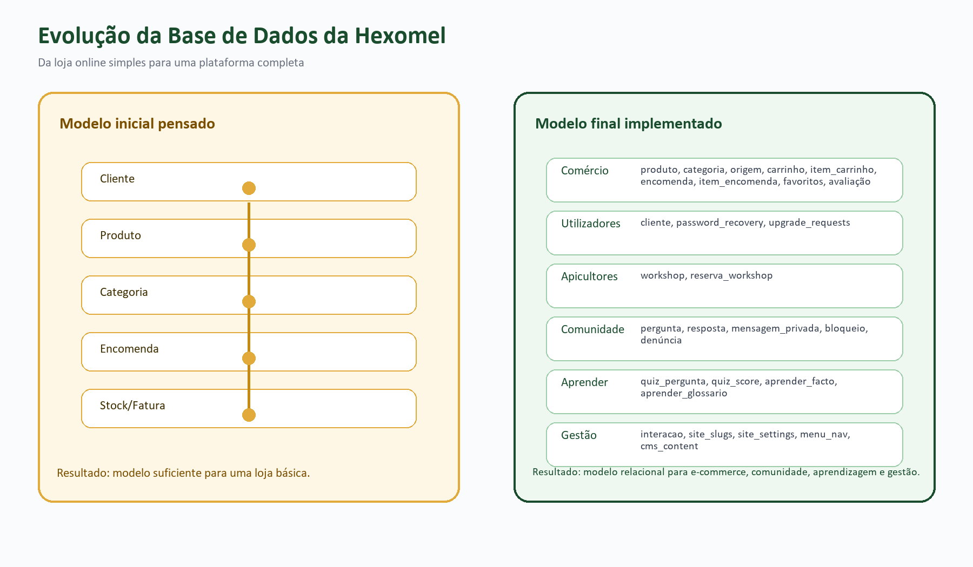
Figura 1. Comparação entre o modelo inicial pensado e o modelo final implementado.

3.6.1 Primeira Versão Pensada
A primeira versão da base de dados estava pensada para responder às necessidades mínimas de uma loja online. O objetivo era guardar clientes, produtos, categorias e encomendas, permitindo que um utilizador pudesse consultar produtos e realizar compras. Esta fase tinha uma lógica mais conceptual e serviu como ponto de partida para organizar as entidades principais.
- Cliente: entidade responsável por guardar os dados básicos do utilizador.
- Produto: entidade central do catálogo, com nome, preço, descrição e stock.
- Categoria: forma simples de organizar produtos por tipo.
- Encomenda: registo da compra realizada por um cliente.
- Stock/Fatura: conceitos previstos inicialmente para controlo de quantidade e comprovativo.
Esta versão era suficiente para imaginar uma loja funcional, mas ainda não respondia a necessidades como autenticação segura, papéis de utilizador, favoritos, avaliações, carrinho persistente, workshops, moderação, comunidade ou dashboards.

3.6.2 Nova Versão Implementada
A versão final implementada é bastante mais completa. A tabela cliente passou a ser o ponto central do sistema, relacionando-se com encomendas, carrinho, favoritos, avaliações, pedidos de upgrade, workshops, perguntas, respostas, mensagens, denúncias, pontuações de quiz e interações. Esta centralidade permite representar diferentes papéis: cliente, apicultor e administrador.
A estrutura comercial foi reforçada com tabelas próprias para carrinho, item_carrinho, encomenda e item_encomenda. Esta separação é importante porque evita guardar vários conceitos numa só tabela e permite registar corretamente cada produto comprado, quantidade e preço unitário no momento da compra. Assim, se o preço de um produto mudar no futuro, o histórico da encomenda continua coerente.
A plataforma também ganhou áreas novas. Para os apicultores foram adicionadas tabelas de workshops e reservas. Para a comunidade foram criadas perguntas, respostas, mensagens privadas, bloqueios e denúncias. Para a secção Aprender foram adicionadas perguntas de quiz, pontuações, factos educativos e glossário. Para a gestão foram criadas tabelas de analytics, slugs, definições do site, menu dinâmico e conteúdos CMS.
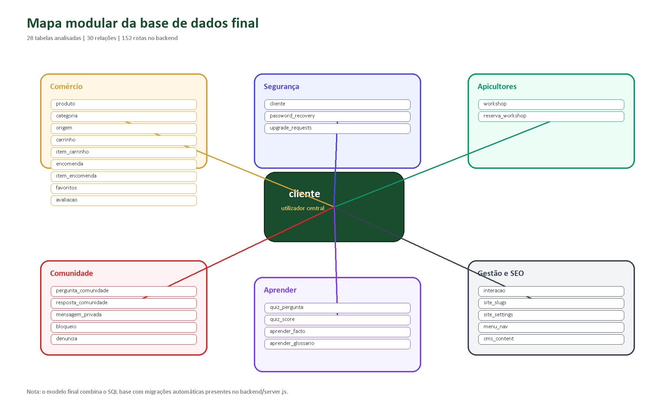
Figura 2. Mapa modular da base de dados final da Hexomel.
Módulo | Tabelas principais | Função
Comércio | produto, categoria, origem, carrinho, item_carrinho, encomenda, item_encomenda, favoritos, avaliacao | Suporta catálogo, carrinho, encomendas, favoritos e avaliações.
Utilizadores e segurança | cliente, password_recovery, upgrade_requests | Guarda perfis, recuperação de password e pedidos para se tornar apicultor.
Apicultores e workshops | workshop, reserva_workshop | Permite criar workshops e registar reservas dos utilizadores.
Comunidade social | pergunta_comunidade, resposta_comunidade, mensagem_privada, bloqueio, denuncia | Gere perguntas, respostas, chat privado, bloqueios e denúncias.
Aprendizagem | quiz_pergunta, quiz_score, aprender_facto, aprender_glossario | Suporta factos educativos, glossário, quiz e leaderboard.
Gestão e SEO | interacao, site_slugs, site_settings, menu_nav, cms_content | Apoia analytics, slugs, definições, menu e CMS.

3.6.3 Comparação e Melhorias Realizadas
A principal melhoria foi a passagem de um modelo básico para um modelo relacional modular. Em vez de uma base de dados limitada a produtos e compras, a Hexomel passou a ter uma estrutura capaz de acompanhar o funcionamento real do website. Isto permitiu separar responsabilidades, reduzir repetição de dados e representar melhor os fluxos da aplicação.
- A relação entre encomendas e produtos foi normalizada através de item_encomenda.
- O carrinho passou a ter tabelas próprias, permitindo persistência e sincronização.
- Os produtos passaram a ter categoria, origem, apicultor, estado, tags, destaque e slug.
- Os utilizadores passaram a ter papéis, perfil público, avatar, privacidade, verificação e 2FA de checkout.
- A plataforma passou a suportar funcionalidades sociais, educativas e administrativas.
- Foram adicionadas tabelas de suporte a SEO, CMS e analytics, aproximando o projeto de uma aplicação real.
Aspeto | Modelo inicial | Modelo final
Objetivo | Loja online simples. | Plataforma completa de e-commerce, comunidade e aprendizagem.
Utilizadores | Cliente básico. | Cliente, apicultor e administrador com permissões diferentes.
Produtos | Produto associado a categoria. | Produto com categoria, origem, apicultor, tags, status, destaque e slug.
Compras | Encomenda simples. | Carrinho, itens, encomenda, itens de encomenda, envio, pagamento e recibos.
Comunidade | Não prevista. | Perguntas, respostas, chat, bloqueios e denúncias.
Educação | Não prevista. | Quiz, leaderboard, factos e glossário apícola.
Gestão | Administração reduzida. | CMS, menu dinâmico, slugs, analytics e moderação.

3.6.4 Análise crítica e melhorias recomendadas
A estrutura atual está adequada ao tamanho e ambição da PAP, mas a análise ao código permite identificar melhorias que poderiam ser aplicadas numa fase futura. A mais importante seria consolidar todas as migrações num sistema próprio de versionamento da base de dados, em vez de manter várias instruções CREATE TABLE e ALTER TABLE diretamente no server.js. Isto tornaria o backend mais limpo e permitiria saber exatamente que alterações foram aplicadas em cada versão.
- Criar uma pasta de migrations numeradas, por exemplo 001_initial_schema.sql, 002_learning_tables.sql e 003_social_tables.sql.
- Atualizar o ficheiro hexomel_mysql.sql para incluir também as tabelas criadas dinamicamente, como quiz_pergunta, quiz_score, aprender_facto, aprender_glossario, site_slugs, site_settings, menu_nav, password_recovery, cms_content e reserva_workshop.
- Uniformizar nomes de colunas, evitando misturar português, inglês e pequenas gralhas como Data_Resgistro.
- Adicionar índices em campos muito pesquisados, como Email, Slug, Status, ID_Apicultor e datas de encomenda/interação.
- Separar melhor o backend por módulos ou routers, porque o ficheiro server.js concentra muitas responsabilidades.
Estas melhorias não retiram valor ao trabalho realizado. Pelo contrário, mostram que o projeto já atingiu uma dimensão em que práticas mais profissionais de organização seriam úteis. Para uma PAP, a evolução da base de dados demonstra aprendizagem, adaptação e capacidade de transformar uma ideia inicial num sistema funcional.

3.6.5 Síntese
A evolução da base de dados acompanha a evolução da própria Hexomel. A primeira versão respondia a uma loja simples; a versão final sustenta uma plataforma com vendas, perfis, apicultores, workshops, comunidade, chat, denúncias, aprendizagem, analytics e administração. Esta transformação é uma das partes mais importantes do projeto, porque mostra que a base de dados foi pensada em função das funcionalidades reais implementadas.

